**新 书 推 荐**

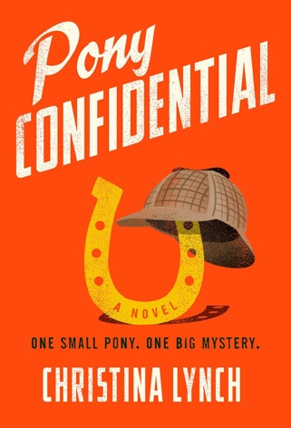

**中文书名：《小马秘事》**

**英文书名：Pony Confidential**

**作 者：Christina Lynch**

**出 版 社：Penguin/Berkley**

**代理公司：ANA/Sharon**

**出版时间：2024年11月**

**代理地区：中国大陆、台湾**

**页 数：384页**

**审读资料：电子稿**

**类 型：惊悚悬疑**

**内容简介：**

在这本独一无二、充满温情和幽默的悬疑小说中，一匹脾气暴躁的小马必须拯救他唯一爱过的人类。小马听说她被指控犯下谋杀罪，而只有小马知道，她是冤枉的。

小马已经记不清自己究竟换了多少任主人。最终，他实在忍无可忍，冲出家门，踏上了穿越全国的旅程，只为与失散多年的小主人佩妮（Penny）团聚。

而佩妮，如今已经成年，过着平凡的生活。一天，有人敲响她的家门，下一刻她就被戴上了手铐，警官说：“你犯下了谋杀罪！”她被带回了她长大的地方。当回首往昔时，她唯一的慰藉就是她那只珍贵而叛逆的小马。

听闻佩妮的命运后，只有小马知道：佩妮不是凶手。因此，聪明又狡猾的小马必须利用自己对人类弱点和残忍的了解，努力为佩妮洗清冤屈，找出真正的凶手。

这部观察力敏锐、令人倍感亲切的悬疑故事，在一系列嬉闹而又冒险的事件中，揭示了动物的人性和人类的兽性。

**作者简介：**



**克里斯蒂娜·林奇（Christina Lynch）**有两只狗、三匹马和一匹有趣的小马。除《小马秘事》外，她还著有两部以意大利为背景的历史小说，以及两部以布拉格和维也纳为背景的喜剧惊悚小说。她在红杉学院（College of the Sequoias）任教，生活在内华达山脚下。

**媒体评价：**

“《小马秘事》既描写了谋杀之谜，又是一部友谊颂歌，100%温暖人心。这一定会成为你今年读到的最有趣、最独特迷人的作品之一。”

——弗雷亚·桑普森（Freya Sampson），《今日美国》（USA Today）畅销书《爱管闲事的邻居》（*Nosy Neighbors*）的作者

“《小马秘事》既令人捧腹大笑，又感人至深。克里斯蒂娜·林奇写了一本颠覆悬疑类型的书，而且写得非常好。相信我。读一读吧！”

——索菲·凯利（Sofie Kelly），《纽约时报》畅销书《魔法猫之谜》（*Magical Cat Mysteries）*的作者

“林奇的故事充满了爱和决心。小马倾其一生寻找佩妮的故事一定会受到爱马人士的喜爱。”

——《图书馆期刊》（*Library Journal*）星级评论

**感谢您的阅读！**

**请将反馈信息发至：版权负责人**

**Email**：[**Rights@nurnberg.com.cn**](mailto:Rights@nurnberg.com.cn)

安德鲁·纳伯格联合国际有限公司北京代表处

北京市海淀区中关村大街甲59号中国人民大学文化大厦1705室, 邮编：100872

电话：010-82504106, 传真：010-82504200

公司网址：[http://www.nurnberg.com.cn](http://www.nurnberg.com.cn/)

书目下载：<http://www.nurnberg.com.cn/booklist_zh/list.aspx>

书讯浏览：<http://www.nurnberg.com.cn/book/book.aspx>

视频推荐：<http://www.nurnberg.com.cn/video/video.aspx>

豆瓣小站：<http://site.douban.com/110577/>

新浪微博：[安德鲁纳伯格公司的微博_微博 (weibo.com)](https://weibo.com/1877653117/profile?topnav=1&wvr=6)

微信订阅号：ANABJ2002

